
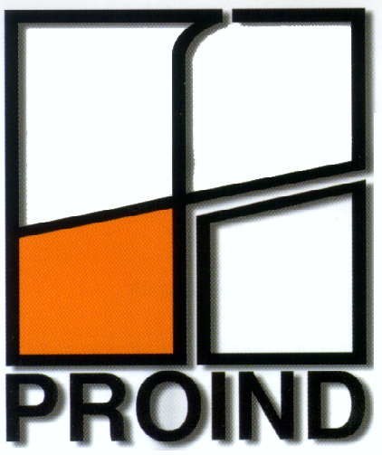

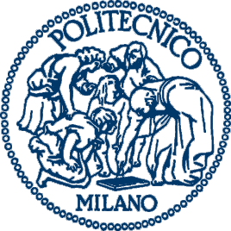
BUIL UP EXPO 2007
POLITECNICO DI MILANO
Fiera Milano – Nuovo Quartiere
6 -10 Febbraio 2007

CONVEGNO
Mercoledì 7 Febbraio 2007 ore 14:30
Sala Kappa 6, Padiglione 6-3° piano

“IL DEGRADO DELLE STRUTTURE METALLICHE E DEL CEMENTO ARMATO SOLUZIONI ED ESPERIENZE PREVENTIVE E DI RIQUALIFICAZIONE”
Organizzato dal Politecnico di Milano in collaborazione con PROIND

Obiettivo del convegno
Illustrare ed approfondire le cause e gli effetti del degrado per corrosione delle strutture metalliche in edilizia.
Documentare le diverse e più innovative modalità di intervento

Struttura del convegno
- Charmain del convegno – Prof. Oliviero Tronconi, Dipartimento BEST Politecnico di Milano
- Il monitoraggio del degrado – Prof. Alessandro Gandelli, Dipartimento di Elettrotecnica Politecnico di Milano
- Sviluppo di uno strumento speditivi per la stima della profondità di carbonatazione nelle strutture in calcestruzzo armato – Prof. Roberto FelicettI, Dipartimento di Ingegneria Strutturale Politecnico di Milano
- Le esperienze internazionali – Dott.ssa Jessi Jackson Meyer – University of Wisconsin USA; Member of A.C.I. American Concrete Institute; I.C.R.I. Member of International Concrete repair Institute.
- L’esperienza di Generali Properties nella riqualificazione dell’edificio “Mondadori” (progettista Oscar Niemeyer) – Dott. Luciano Manfredi, Vice Direttore Generali Properties Asset Management
- Dibattito
- Conclusioni

